PRESSEMITTEILUNG

17. Juli 2017

»Sebastian Dannenberg – Point of View«

Vom 12. August bis 16. September 2017 präsentiert Dr. Dorothea van der Koelen in der ›CADORO – Zentrum für Kunst und Wissenschaft‹ in Mainz neuste Werke des jungen Ausnahmetalents Sebastian Dannenberg. Nachdem er bereits im Sommer 2015 an dem erfolgreichen Ausstellungsprojekt in der Reihe Experimente »4+8+2« teilnahm und bei gleich zwei One-Man-Shows auf der Art Karlsruhe 2016 und 2017 vertreten war, sind seine Arbeiten nun in der Einzelausstellung »Point of View« zu sehen.
Sebastian Dannenberg verortet Malerei im Raum. Seine Interventionen unternehmen den Spagat zwischen Raumbezug und der autonomen Qualität einer transportablen Arbeit. Sein Versuch Malerei dort zu behaupten wo Sie normalerweise nicht passiert, an Decke, Boden, in Durchgängen, als Wandklammer oder in Ecken, ist ein additives Verfahren. Trotz dieses Hinzufügens scheint dem Betrachter seine typische Raumwahrnehmung genommen. Die Arbeiten konturieren und inszenieren die Architektur, sodass eine Neusicht auf vermeintlich Bekanntes passiert. Die Präzision und der Werkwitz münden in einer postminimalistischen Arbeitsweise, die sich zwar ästhetischen Minimal-Strategien bedient aber durch manus und duktus am Schluss eine subjektiv transformierte künstlerische These formuliert. »Ich male und möchte die Handlung des Malens auch offen legen«, so Dannenberg.
Der Titel der Ausstellung ist Programm. Bei der Arbeit »Point of View« sind schwarze Buchstaben spiegelverkehrt hinter einer Rahmenkonstruktion aus Stahl angebracht, wodurch die eigentliche Rückseite des Werkes zur Vorderseite wird. Dannenberg zwingt den Betrachter hier gedanklich hinter die Arbeit zu treten. »Point of View«, im semantischen Sinne Standpunkt, verdeutlicht die Unabdingbarkeit, seinen Standpunkt zu den Arbeiten des Künstlers einzunehmen und diesen im Raum zu verändern – vielleicht auch seinen eigenen Standpunkt durch die Wahrnehmung der künstlerischen Arbeit in Frage zu stellen ?!
Bei »catch a little blue« wurde einer blau gemalten Farbfläche ein stabiler Holzrahmen, bestehend aus Kanthölzern, die in den Ecken mit Blechbeschlägen verschraubt sind, vorgespannt. Vorgespannt im wahrsten Sinne des Wortes, denn gehalten wird der Rahmen von orangefarbenen Spanngurten, die komplementär zur blauen Farbfläche stehen und oberhalb und unterhalb durch spezielle Halterungen an der Wand fixiert sind. Die Gurte fangen/packen die Farbfläche, die malerische Momente aufweist, wenn die Farbschichten dünner sind oder das Weiß der Wand zum Vorschein kommt. Obwohl die Arbeit in erster Linie bildhauerisch anmutet, steht im Mittelpunkt dennoch die Malerei.

Durch die Anbringung im rechten Winkel zur Wand wird »Bar Julia« zu einem Schild im hochrechteckigen Format und spiegelt die Vorliebe des Künstlers für Schilder aller Art im urbanen Raum wieder. Bei seinen Schildern spielen beide Seiten eine wichtige Rolle. Steht der Betrachter auf der einen Seite, so hat er eine Erwartungshaltung an die andere. Diese wird laut Dannenberg bei seinen Schildern nicht erfüllt: Es werde lediglich suggeriert, auf der anderen Seite könne etwas passieren.

Seine Arbeiten setzt er in direkten Bezug zum Raum. Auch »surface now«, ein hochrechteckiges Stahlblech in Weiß/Grau mit einer an drei Seiten des Randes verlaufenden schwarzen Linie, ist weniger Bild, sondern vielmehr Teil des Interieurs. Im Gegensatz zu den restlichen Werken ist es nicht erhaben, gleich einem Hauch von nichts, seine Funktion im Raum jedoch ist nicht unerheblich. Gehängt in die Nähe von Lichtschaltern und Dosen, nimmt es auf diese direkten Bezug und erscheint wie ein großes Touchpad.

Die insitu Arbeit »TRAP« thematisiert spielerisch den Boden. Eine dreieckige, grau bemalte Fläche hängt an einem Seil mit einem in der Luft schwebenden Gegengewicht. Mithilfe von zwei großen Umlenkrollen ist das Seil an der Decke an zwei Stellen befestigt. Die bewegliche Konstruktion gleicht einer Falle oder Falltür.

»Greyfender«, zwei nebeneinander an die Wand angebrachte Autoreifen, sind an ihrer Außenseite grau bemalt. Erinnernd an Fender, die als Prallschutz für Boote dienen, hat der Künstler genau dort die Farbe aufgetragen, wo sie sonst ihre Funktion einnehmen. Spannend ist hier, dass die Malerei unendlich erscheint, im Kreis aufgetragen, hat sie keinen Anfang und kein Ende. „Ich mag die Vorstellung davon, Malerei könne unendlich sein.“ (SD)

Sebastian Dannenberg studierte an der Akademie der Bildenden Künste Karlsruhe (ADBK) von 2008-2012 bei Professorin Leni Hoffmann. Daraufhin wechselte er 2012 an die Hochschule für Künste in Bremen, wo er bei Prof. Stephan Baumkötter als Meisterschüler 2016 abschloss. Sebastian Dannenberg wurde mir diversen Stipendien und Preisen ausgezeichnet: Er war mehrere Jahre Stipendiat beim Cusanuswerk, 2015 gewann er den Bremer Förderpreis sowie den Förderpreis für Bildende Künste der Ministerin für Wissenschaft und Forschung in der Bundeskunsthalle Bonn. Dannenberg ist darüber hinaus in vielen selbstinitiierten Kunstprojekten beteiligt gewesen. Seit 2016 kuratiert er den Kunstverein Lüneburg. Seine Werke befinden sich inzwischen in mehreren öffentlichen und privaten Sammlungen.

Anlässlich der Ausstellung erscheint ein Katalog zum Werk des Künstlers, sowie eine eigens für die Ausstellung angefertigte Vorzugsausgabe.

Die Ausstellung ist geöffnet: vom 12. August bis zum 16. September 2017,
jeweils mittwochs von 10 – 16 Uhr, samstags 11-16 Uhr sowie nach Vereinbarung.

In Kürze in Mainz:

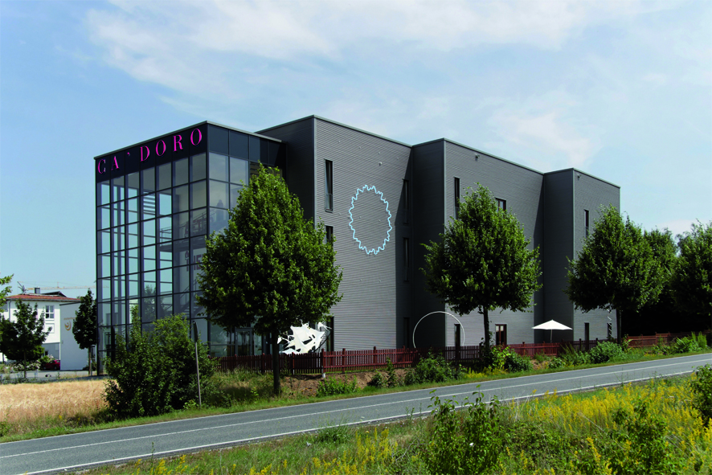
CADORO –
Zentrum für Kunst und Wissenschaft,
August-Horch-Straße 14, 55129 Mainz

23.9. 2017 – 06.1.2018
»Wulf Kirschner«

Zurzeit in Venedig:

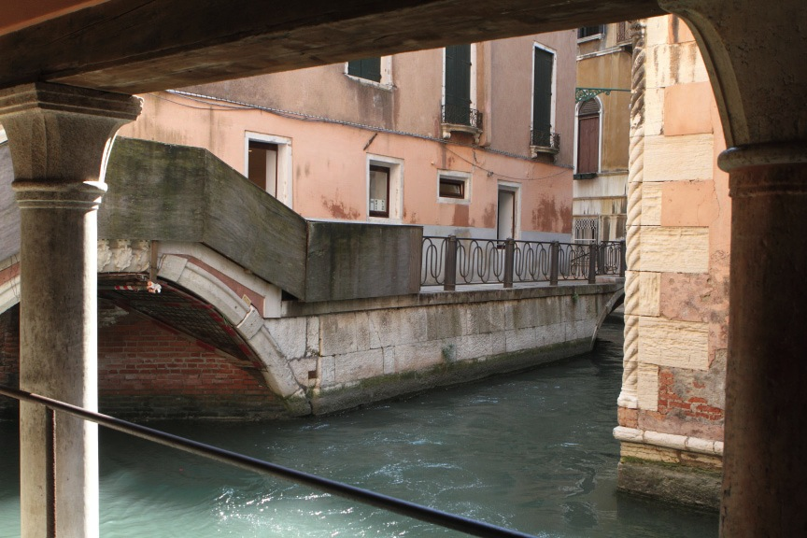
LA GALLERIA Venezia,
San Marco 2566, Calle Calegheri,
30124 Venezia

Zeitgleich zur »Kunst-Biennale«
ab 9. 5. – 26.11.2017
»Form and Space – Concetti spaziali«

mit Werken von: Lore Bert, Daniel
Buren, Sebastian Dannenberg,
Mohammed Kazem, Wulf Kirschner,
François Morellet, Jan van Munster,
Arne Quinze, Vera Röhm, Turi Simeti

Kontakt:
Dr. phil. Dorothea van der Koelen
dvanderkoelen@chorus-verlag.de
Mobil: +49 – (0) 171 – 4 208 280

Galerie Dorothea van der Koelen · CADORO in Mainz · LA GALLERIA Venzia
Tel.: +49 – (0) 61 31 – 3 46 64 + 21 91 883 · Fax: +49 – (0) 61 31 – 36 90 76
Tel.: +39 – 041 – 52 07 415 · Fax: +39 – 041 – 277 80 80 · Mob. +39 – 327 – 692 3 693

Bilder zum Direkt-Download sowie weitere Presseinformationen in Kürze unter:
www.galerie.vanderkoelen.de

